

**ВИСОКА ТЕХНИЧКА ШКОЛА СТРУКОВНИХ СТУДИЈА У НОВОМ САДУ**

**НАПРЕДНИ КОНЦЕПТИ У БАЗАМА ПОДАТАКА “MongoDB - *FilmDatabase*”**

|  |  |
| --- | --- |
| **Студент:**  **Ненад Тубић, МИТ5/23** | **Ментори:**  **професор: др Лазар Копања**  **асистент: мр Нинослава Тихи** |

**Нови Сад, 17. Децембар 2024.**

# Пројектни задатак из Напредних концепата у базама података

За пројектни задатак из Напредних концепата у базама података неопходно је креирати MongoDB базу података и минимално једну колекцију у коју ћете додати произвољни број документа. У зависности од броја доле наведених ставки које сте имплементирали, зависи број поена које можете остварити. Остварене бодове попунити самостално у табели. Пројектни задатак се брани усмено. Укупан број поена које можете остварити је 50. Минималан број поена за предиспитне обавезе је 30.

Пројекат се предаје у виду Word документа у који ћете ставити насловну страну са свим информацијама, затим попуњену табелу са оствареним бодовима која је приложена доле, скриншотове креиране базе, колекција и убачених докумената, свих метода које сте користили (операција сортирања, филтрирања,..), угњеждених докумената ако их имате и креираних сложених упита.

Спецификација пројекта је дата по следећим областим:

* креирање нових колекција и нових докумената у MongoShell-у, убацивање података у нову колекцију, ажурирање и брисање докумената: до 10 поена
* филтрирање докумената: до 10 поена
* сортирање докумената: до 10 поена
* коришћење угњеждених докумената: до 10 поена
* коришћење оператора и креирање сложених упита: до 10 поена

|  |  |  |  |
| --- | --- | --- | --- |
| Области | Назив ставке | Бодова | Bodova ostvareno |
| **Креирање базе података и основне CRUD операције (креирање, читање, ажурирање, брисање)** | Креирана база са 1 колекцијом и 1 документом у колекцији, коришћена је само операција креирања од CRUD операција | 2 |  |
| Креирана база са 2 колекције и додата су по 2 документа у свакој колекцији, коришћена су две CRUD операције | 4 |  |
| Креирана база са 3 колекције и додата су по 3 документа у свакој колекцији, коришћене су 2 CRUD операције | 6 |  |
| Креирана база са 4 колекције и додата су по 4 документа у свакој колекцији, kкоришћене су 3 CRUD операције | 8 |  |
| Креирана база са 5 колекције и додата су по 5 документа у свакој колекцији, kкоришћене су све CRUD операције | 10 | 10 |
| **максимално бодова за област:** | **10** | **10** |
| **Претрага и филтрирање документа** | Коришћење методе find() са једним критеријумом | 2 | 2 |
| Коришћење методе find() са више критеријума | 3 | 3 |
| Коришћење методе findOne() са једним критеријумом | 2 | 2 |
| Коришћење методе find() без филтера (приказ само одређених пропертија без критеријума) | 3 | 3 |
| Коришћење методе find() са критеријумима и било којим операторима ( логички оператори, оператори поређења) | 4 | 4 |
| **максимално бодова за област:** | **10** | **10** |
| **Сортирање докумената** | Коришћење методе count() без критеријума | 2 | 2 |
| Коришћење методе count() са критеријумима | 3 | 3 |
| Коришћење методе limit () у комбинацији са неком другим методама | 3 | 3 |
| Коришћење методе sort() за сортирање стринга у опадајућем или растућем редоследу | 4 | 4 |
| Коришћење методе sort() за сортирање бројева у опадајућем или растућем редоследу | 4 | 4 |
| **максимално бодова за област:** | **10** | **10** |
| **Коришћење угњеждених докумената** | Коришћење једног угњежденог документа | 2 |  |
| коришћење 2 угњеждена документа | 4 |  |
| коришћење 3 угњеждена документа | 6 |  |
| коришћење 4 угњеждена документа | 8 |  |
| коришћење 5 угњеждена документа | 10 | 10 |
| **максимално бодова за област:** | **10** | **10** |
| **Креирање сложених упита** | креирање 1 сложеног упита (коришћење било којег оператора у комбинацији са неким другим методама) | 2 |  |
| креирање 2 сложена упита (коришћење било којег оператора у комбинацији са неким другим методама) | 4 |  |
| креирање 3 сложена упита (коришћење било којег оператора у комбинацији са неким другим методама) | 6 |  |
| креирање 4 сложена упита (коришћење било којег оператора у комбинацији са неким другим методама) | 8 |  |
| креирање 5 сложена упита (коришћење било којег оператора у комбинацији са неким другим методама) | 10 | 10 |
| **максимално бодова за област:** | **10** | **10** |
| **Bodova ukupno (max 50*):** | | | **50** |

**Скриншотови везани за базу података “FilmDatabase”**

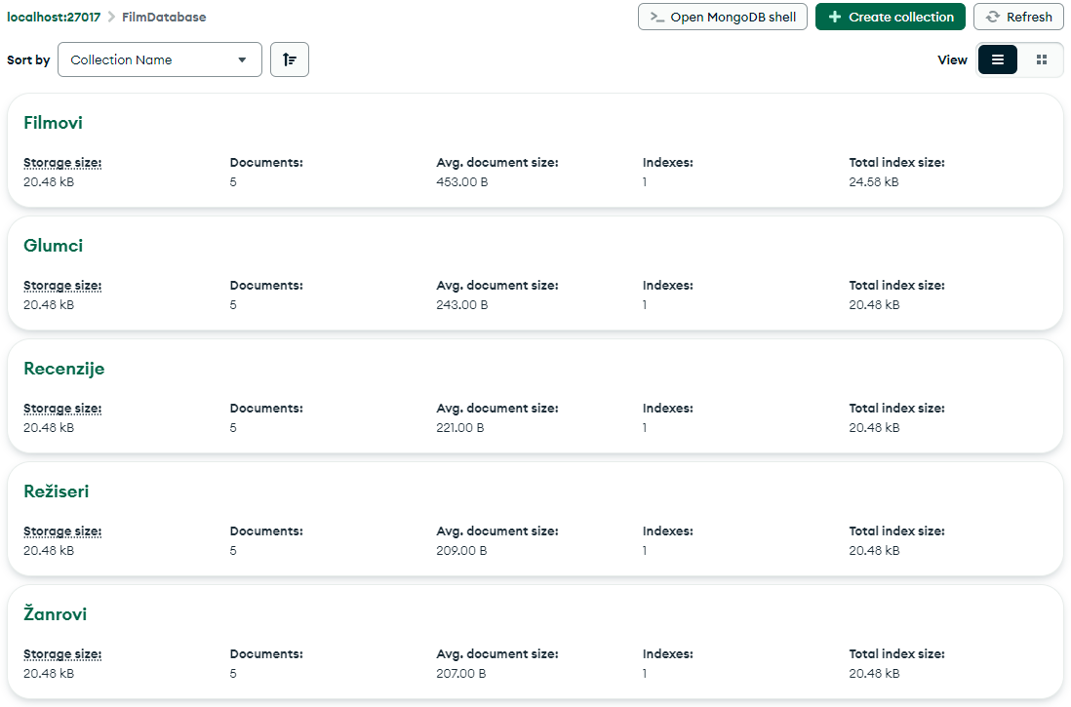

*Приказ креиране базе “FilmDatabase” са пет колекција.*

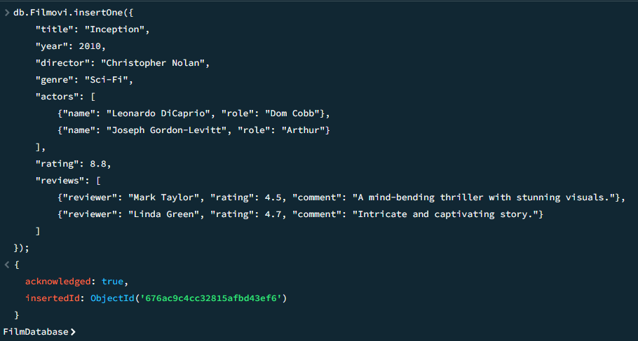

*Упит за убацивање документа у базу (CREATE - CRUD).*

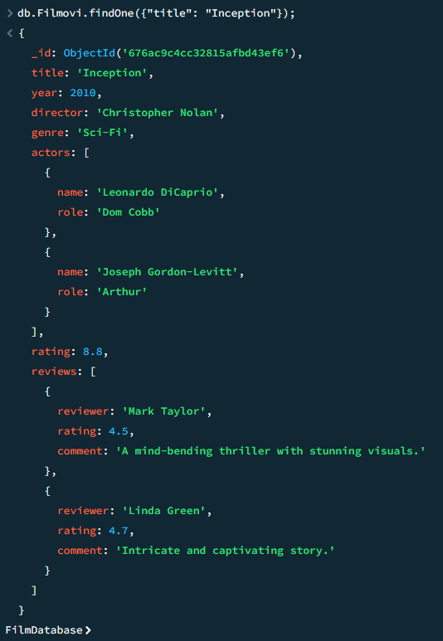

*Упит за читање убаченог документа (READ - CRUD).*

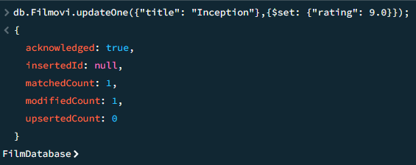

*Упит за ажуирирање документа (UPDATE - CRUD).*

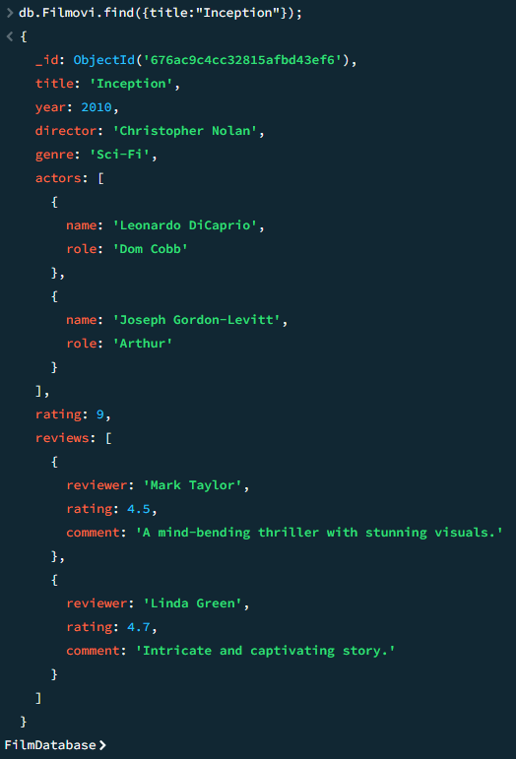

*Упит за читање претходно ажурираног документа.*

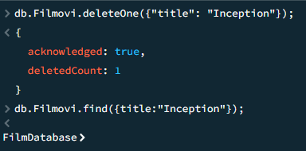

*Упит за брисање документа (DELETE - CRUD).*

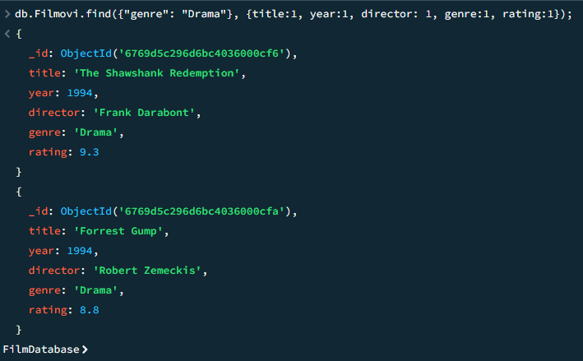

*Коришћење методе find() са једним критеријумом.*

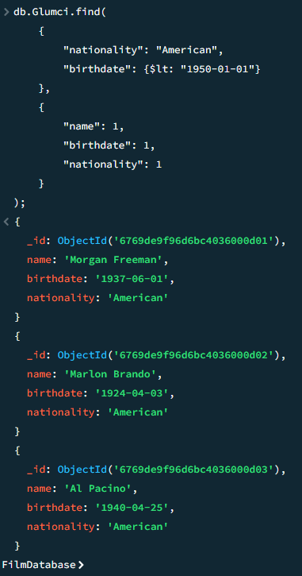

*Коришћење методе find() са више критеријума.*

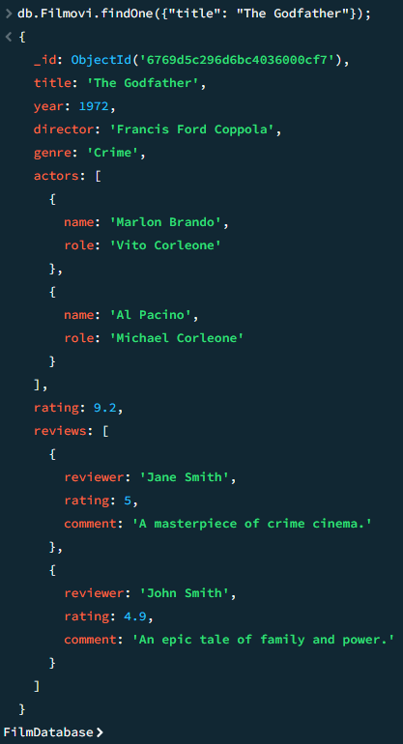

*Коришћење методе findOne() са једним критеријумом.*

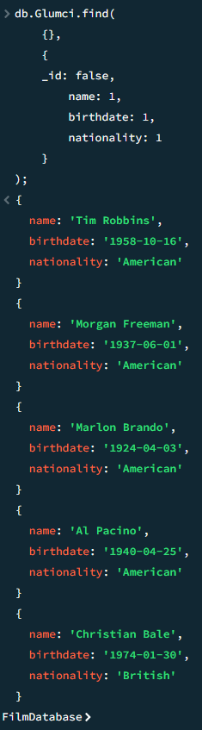

*Коришћење методе find() без филтера (приказ само одређених пропертија без критеријума).*

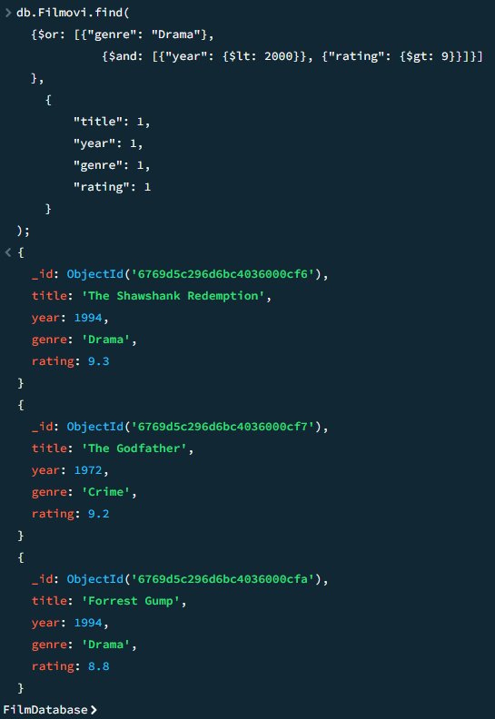

*Коришћење методе find() са критеријумима и било којим операторима ( логички оператори, оператори поређења).*

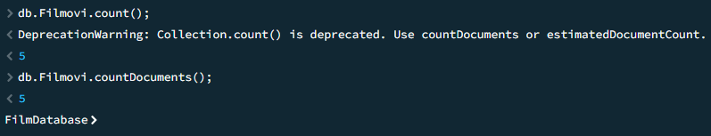

*Коришћење методе count() без критеријума.*

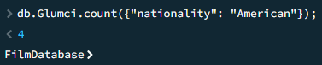

*Коришћење методе count() са критеријумима*

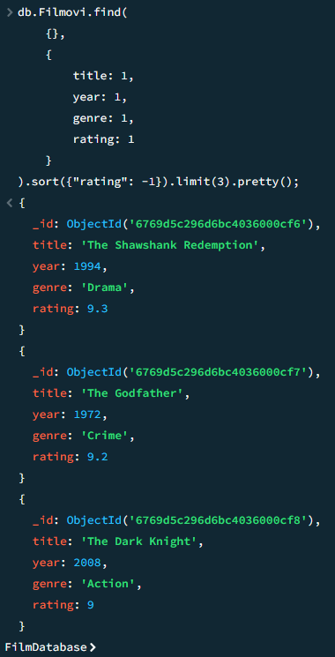

*Коришћење методе limit() у комбинацији са неком другим методама*

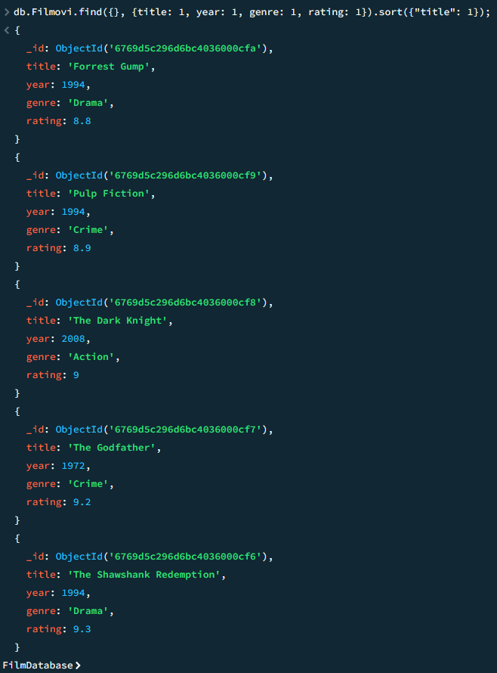

*Коришћење методе sort() за сортирање стринга у растућем редоследу*

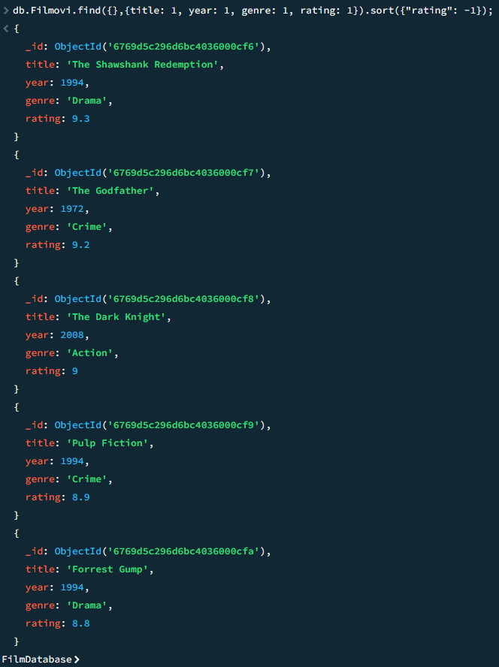

*Коришћење методе sort() за сортирање бројева у опадајућем редоследу*

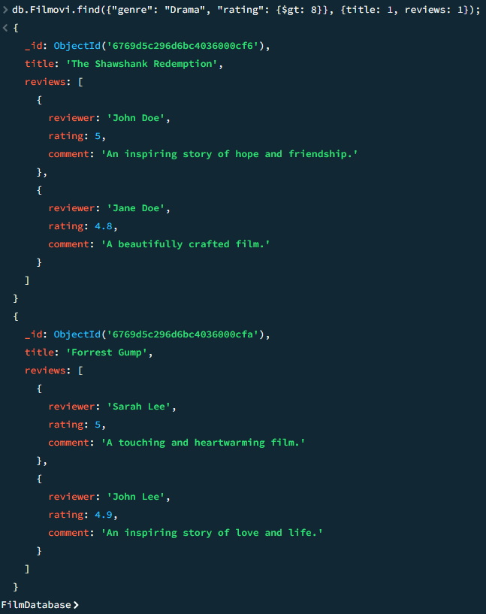

*Коришћење угњежденог документа пример 1.*

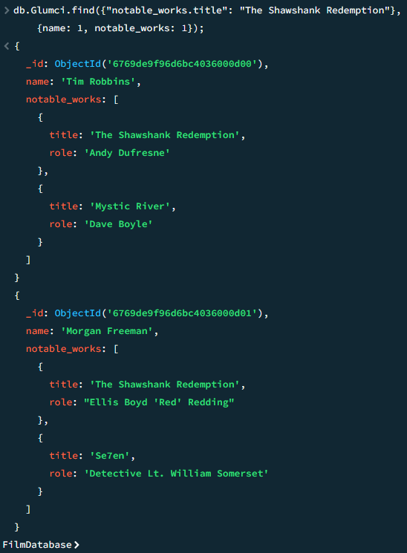

*Коришћење угњежденог документа пример 2*

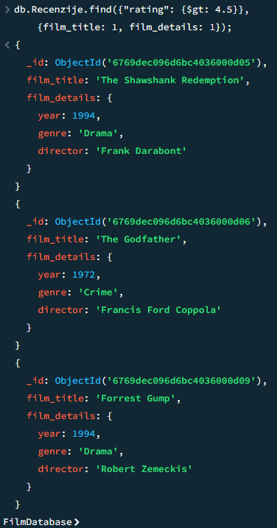

*Коришћење угњежденог документа пример 3.*

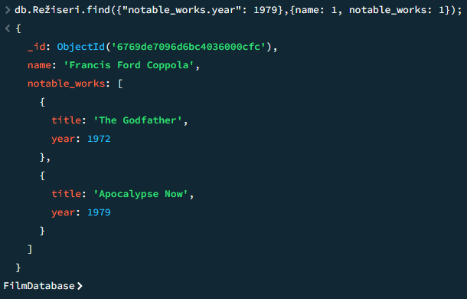

*Коришћење угњежденог документа пример 4.*

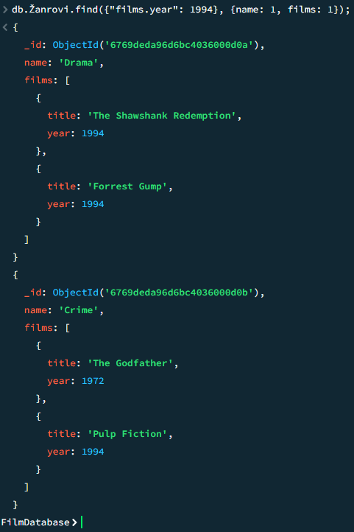

*Коришћење угњежденог документа пример 5.*

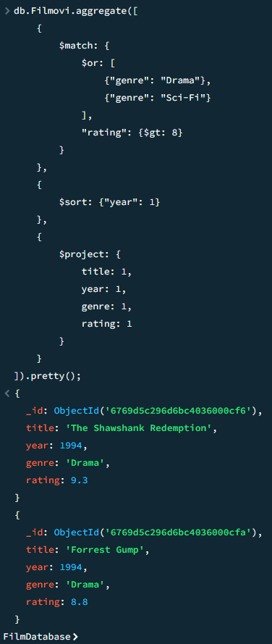

*Сложен упит 1 (коришћење било којег оператора у комбинацији са неким другим методама).*

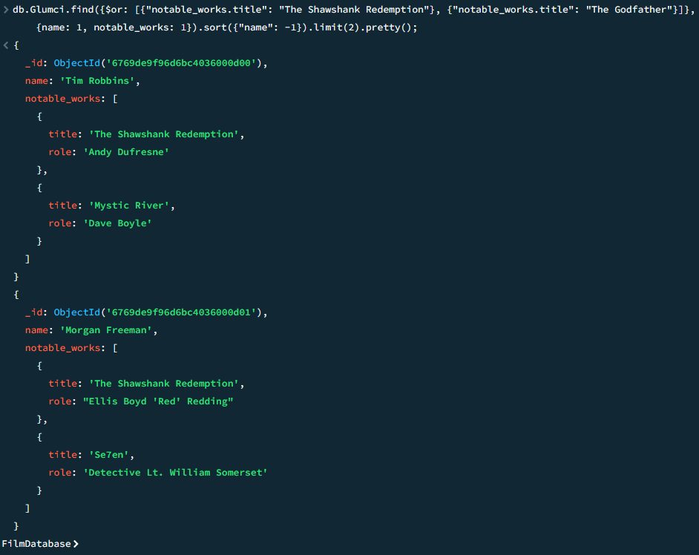

*Сложен упит 2 (коришћење било којег оператора у комбинацији са неким другим методама).*

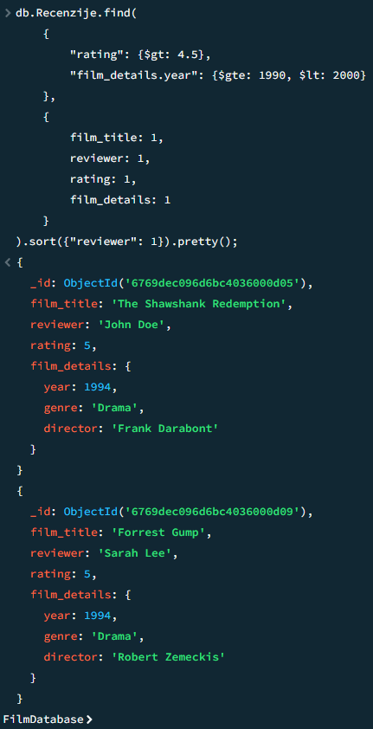

*Сложен упит 3 (коришћење било којег оператора у комбинацији са неким другим методама).*

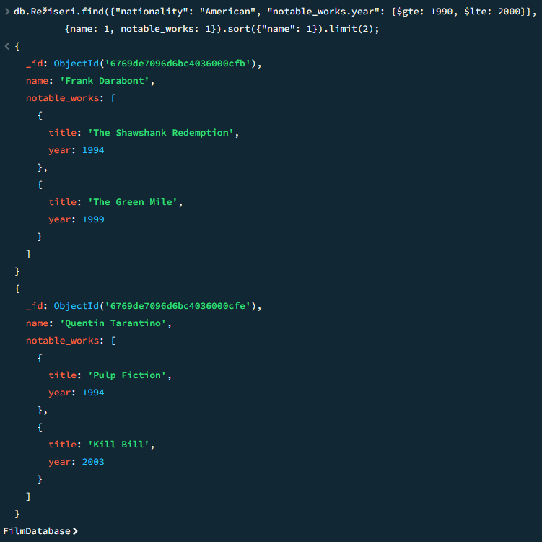

*Сложен упит 4 (коришћење било којег оператора у комбинацији са неким другим методама).*

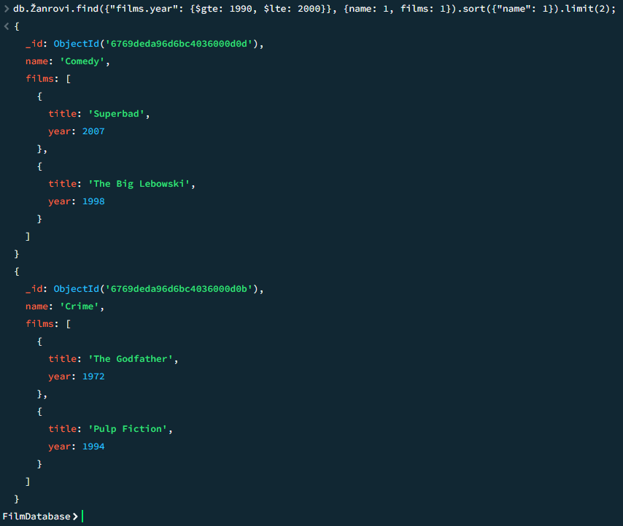

*Сложен упит 5 (коришћење било којег оператора у комбинацији са неким другим методама).*

***Целокупан пројекат све са засебним скриншотовима и колекцијама базе података је доступан на следећем линку GitHub-а:***

<https://github.com/NenadTubic/FilmDatabase>